Laporan SOL-DAG
Inferensi kausal grafis pada data IDHS 2017 · dibuat otomatis dari aplikasi Kausal IDHS · 11-10-2026 17:37

Pengantar
Laporan ini menghimpun hasil, tabel, grafik, rangkuman proses, dan narasi dari menu SOL-DAG untuk 6 analisis: sanitasi_diare (T_sanitasi → Y_diare); pbi_diare (T_pbi → Y_diare); pbi_neonatal (T_pbi → Y_mati_neonatal); fasilitas_neonatal (T_fasilitas → Y_mati_neonatal); sanitasi_diare_ctps (T_sanitasi → Y_diare); pbi_diare_biaya (T_pbi → Y_diare).
Seluruh estimasi memakai bobot sampel (v005/10⁶) dan desain survei berklaster (PSU v021, strata v023) IDHS 2017.

1. SOL-DAG

1.1 sanitasi_diare: sanitasi layak → diare pada balita (2 minggu terakhir)

Rangkuman proses
1. Langkah 1 (MLC v2): konstruk reflektif eta_pendidikan; komposit formatif eta_ekonomi, eta_akses; konstruk yang dipecah menjadi indikator eta_kebersihan; kovarians Σ̂_V terkoreksi galat ukur (18 node).
2. Langkah 2 (SD-Hybrid): skeleton PC-stable dengan uji terkoreksi desain (Rao-Scott orde 2 / t-desain, α = 0,05); 11269 uji, 51 sisi.
3. Langkah 3 (TO-DAG): pencarian urutan di dalam tier dengan skor Gauss berskala n_eff = 2.356, induk dibatasi skeleton.
4. Langkah 4 (estimasi): PSU dibagi dua di dalam strata; graf ditemukan pada separuh A (7.728 kelahiran), AIPW berbobot survei pada separuh B (7.876), CI bootstrap PSU (500 replikasi).
5. Ablasi: mengulang pipeline dengan mematikan satu komponen (MLC, koreksi desain, tier, pemisahan sampel).
6. SOL v2 (pra-registrasi): graf PC-stable + tier dengan uji-t desain hanya memilih himpunan penyesuaian (induk T, ala IDA); efek selalu diestimasi dengan AIPW cross-fitting per PSU dan SE fungsi pengaruh + linearisasi desain.

Narasi
SOL-DAG menemukan graf dengan 40 sisi pada 18 node dalam 20,4 detik (memori puncak 3,4 MB). Graf ini tidak memuat jalur berarah dari T_sanitasi ke Y_diare, sehingga efek sanitasi layak terhadap diare pada balita (2 minggu terakhir) menurut SOL-DAG adalah nol. Penyebabnya, uji terkoreksi desain menghapus sisi yang hanya lemah bermakna setelah dikondisikan pada variabel konteks; ini adalah kehilangan daya uji yang diantisipasi dokumen Tahap 3.
Ablasi. SOL tanpa MLC: 33 sisi, skeleton 37, RD 0,0000 (tanpa jalur T→Y); SOL tanpa koreksi desain: 53 sisi, skeleton 63, RD -0,0325; SOL tanpa tier: 38 sisi, skeleton 51, RD -0,0378; SOL tanpa pemisahan sampel: 54 sisi, skeleton 67, RD -0,0307. Perbedaan antar-varian menunjukkan kontribusi tiap komponen pada data nyata; uji formal H1–H5 dengan graf benar ada di menu Benchmark.
SOL v2. SOL v2 (desain): RD -0,0324 [-0,0544; -0,0104] (bermakna secara statistik (CI 95% tidak memuat nol)), induk T: sanitasi_klaster_lo, pend_ibu_thn, org_per_kamar, skor_kekayaan_nonwash, cuci_tangan_dasar; SOL v2 naif: RD -0,0326 [-0,0545; -0,0106] (bermakna secara statistik (CI 95% tidak memuat nol)), induk T: sanitasi_klaster_lo, pend_ibu_thn, org_per_kamar, skor_kekayaan_nonwash, air_layak, cuci_tangan_dasar; SOL v2 + MLC: RD -0,0309 [-0,0524; -0,0094] (bermakna secara statistik (CI 95% tidak memuat nol)), induk T: eta_pendidikan, eta_ekonomi, umur_ibu, sanitasi_klaster_lo, org_per_kamar. Berbeda dengan v1, efek tidak lagi dinolkan ketika graf tidak memuat jalur T→Y; graf hanya menentukan variabel yang dikontrol.

Hasil
Tabel 1.1.1 SOL-DAG dan ablasinya
varian | node | sisi | sisi skeleton | jumlah uji | n eff | RD [CI 95%] | detik penemuan | memori MB
SOL-DAG | 18 | 40 | 51 | 11.269 | 2.356 | +0,0000 [+0,0000; +0,0000] | 20,364 | 3,44
SOL tanpa MLC | 15 | 33 | 37 | 5.117 | 2.469 | +0,0000 [+0,0000; +0,0000] | 8,883 | 4,09
SOL tanpa koreksi desain | 18 | 53 | 63 | 18.256 | 7.728 | −0,0325 [−0,0633; −0,0021] | 13,095 | 2,33
SOL tanpa tier | 18 | 38 | 51 | 11.269 | 2.356 | −0,0378 [−0,0619; −0,0146] | 24,741 | 3,44
SOL tanpa pemisahan sampel | 18 | 54 | 67 | 20.242 | 4.914 | −0,0307 [−0,0539; −0,0114] | 65,150 | 6,92

Tabel 1.1.2 SOL-DAG dibanding baseline dan kandidat (data nyata)
metode | node | sisi | RD [CI 95%] | detik penemuan | memori MB
SOL-DAG | 18 | 40 | +0,0000 [+0,0000; +0,0000] | 20,364 | 3,44
SOL tanpa MLC | 15 | 33 | +0,0000 [+0,0000; +0,0000] | 8,883 | 4,09
SOL tanpa koreksi desain | 18 | 53 | −0,0325 [−0,0633; −0,0021] | 13,095 | 2,33
SOL tanpa tier | 18 | 38 | −0,0378 [−0,0619; −0,0146] | 24,741 | 3,44
SOL tanpa pemisahan sampel | 18 | 54 | −0,0307 [−0,0539; −0,0114] | 65,150 | 6,92
B1 SEM (DAG pakar) | – | 29 | −0,0194 [−0,0381; −0,0004] | 0,025 | 5,87
B2 PC + tier + IDA | – | 46 | −0,0185 [−0,0361; +0,0006] | 13,402 | 3,91
B3 BN berbasis skor | – | 50 | −0,0201 [−0,0399; −0,0016] | 0,975 | 5,92
N1 SD-Hybrid | – | 36 | +0,0000 [+0,0000; +0,0000] | 29,069 | 11,55
N2 TO-DAG | – | 42 | +0,0000 [+0,0000; +0,0000] | 0,320 | 8,29
N3 MLC-DAG | – | 60 | −0,0190 [−0,0366; −0,0001] | 6,225 | 9,95
N3 ablasi: tanpa konstruk laten | – | 102 | +0,0000 [+0,0000; +0,0000] | 10,948 | 6,21

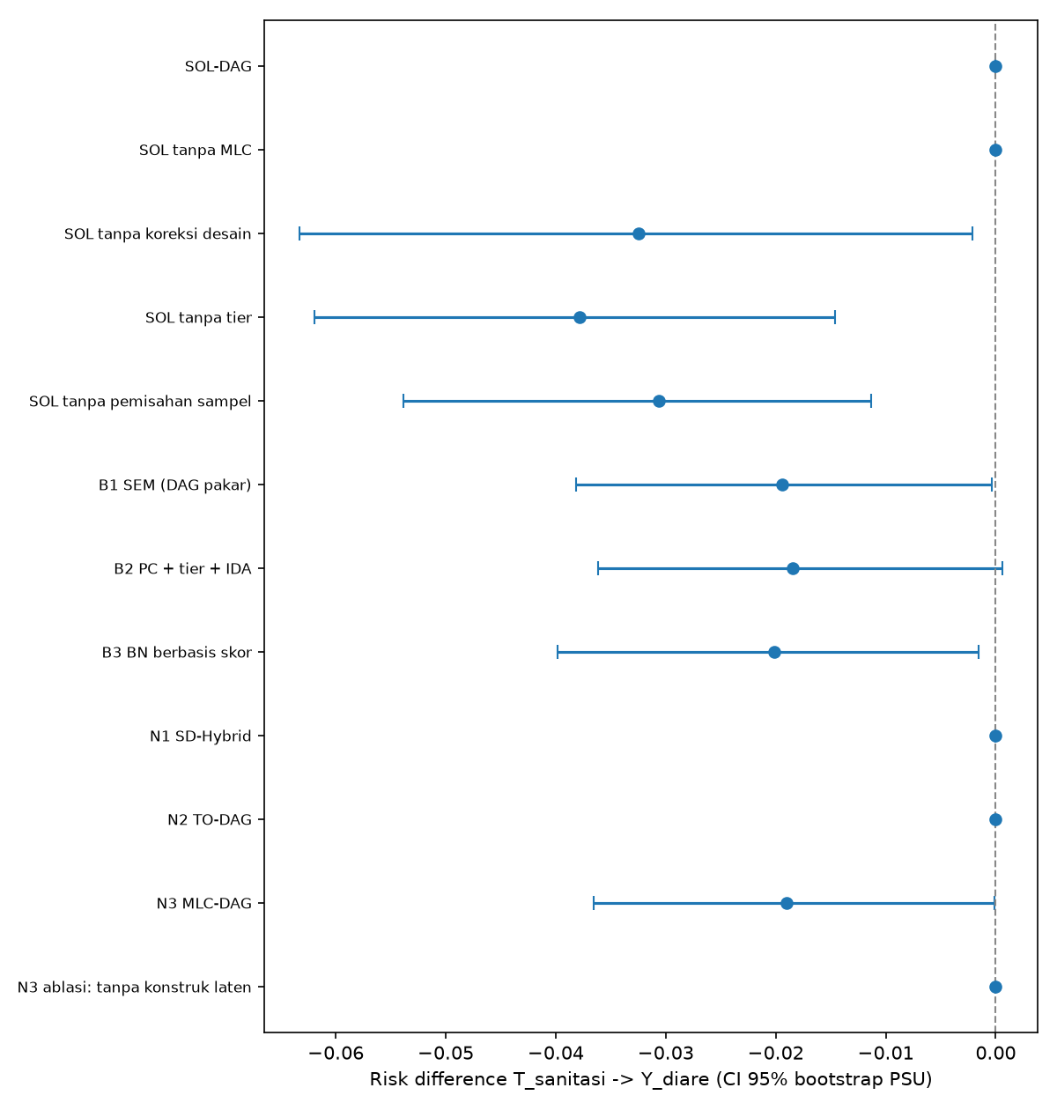
Gambar 1.1.1 Risk difference dan CI 95% per metode
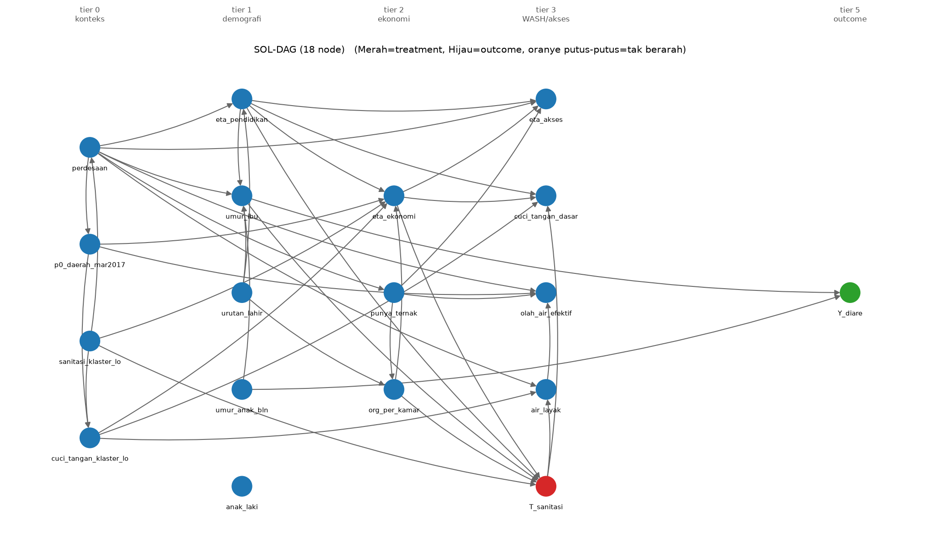
Gambar 1.1.2 DAG hasil SOL-DAG

SOL v2 (pra-registrasi)
Tabel 1.1.3 SOL v2: efek selalu diestimasi (AIPW cross-fitting)
varian | node | sisi | tak berarah | RD [CI 95%] | himpunan kandidat | induk T | detik
SOL v2 (desain) | 15 | 42 | 0 | −0,0324 [−0,0544; −0,0104] | 1 | sanitasi_klaster_lo, pend_ibu_thn, org_per_kamar, skor_kekayaan_nonwash, cuci_tangan_dasar | 13.731461763381958
SOL v2 naif | 15 | 44 | 2 | −0,0326 [−0,0545; −0,0106] | 1 | sanitasi_klaster_lo, pend_ibu_thn, org_per_kamar, skor_kekayaan_nonwash, air_layak, cuci_tangan_dasar | 20.623108386993408
SOL v2 + MLC | 18 | 67 | 0 | −0,0309 [−0,0524; −0,0094] | 1 | eta_pendidikan, eta_ekonomi, umur_ibu, sanitasi_klaster_lo, org_per_kamar | 44.68410634994507

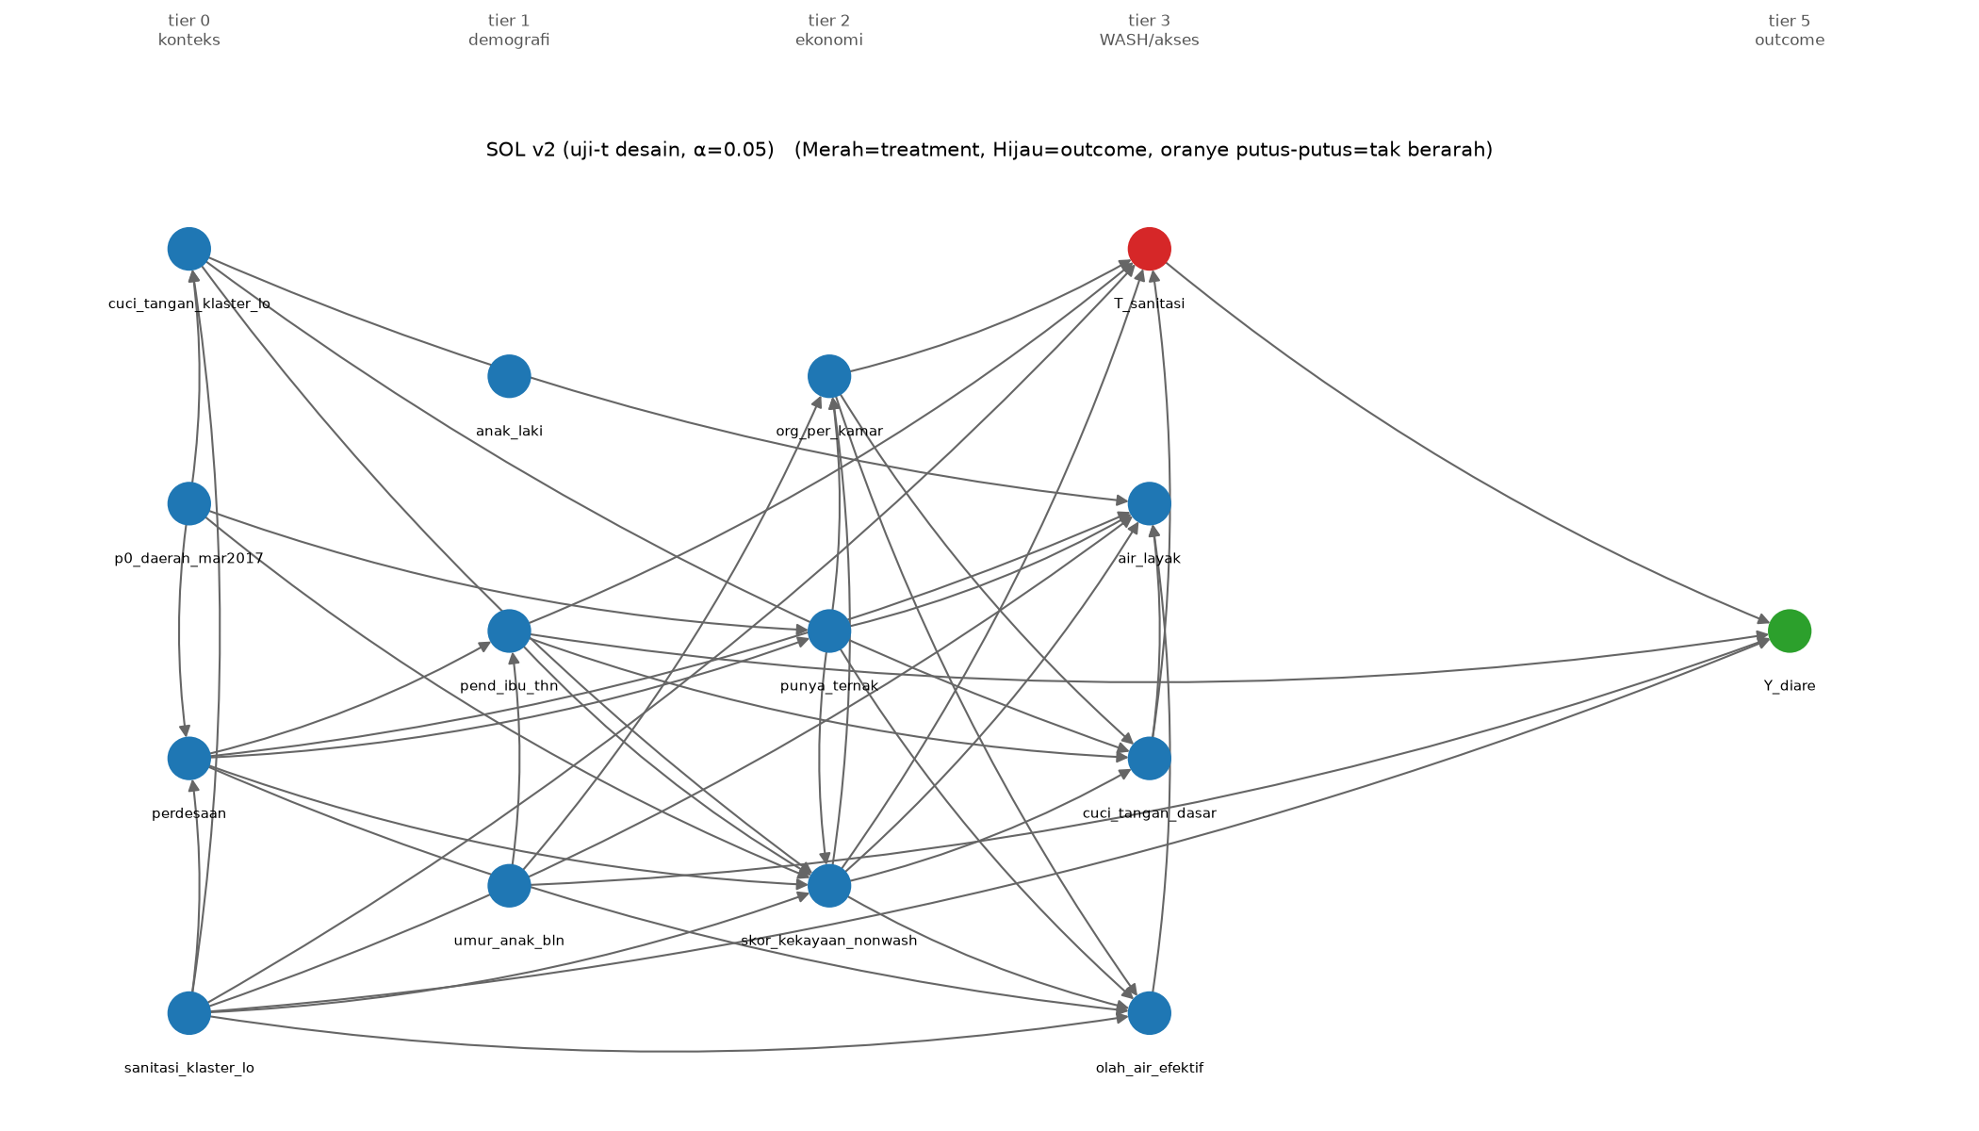
Gambar 1.1.3 Graf SOL v2 (uji-t desain)

1.2 pbi_diare: kepesertaan JKN PBI → diare pada balita (2 minggu terakhir)

Rangkuman proses
1. Langkah 1 (MLC v2): konstruk reflektif eta_pendidikan; komposit formatif eta_ekonomi, eta_akses; konstruk yang dipecah menjadi indikator eta_kebersihan; kovarians Σ̂_V terkoreksi galat ukur (19 node).
2. Langkah 2 (SD-Hybrid): skeleton PC-stable dengan uji terkoreksi desain (Rao-Scott orde 2 / t-desain, α = 0,05); 9084 uji, 52 sisi.
3. Langkah 3 (TO-DAG): pencarian urutan di dalam tier dengan skor Gauss berskala n_eff = 2.498, induk dibatasi skeleton.
4. Langkah 4 (estimasi): PSU dibagi dua di dalam strata; graf ditemukan pada separuh A (7.819 kelahiran), AIPW berbobot survei pada separuh B (7.899), CI bootstrap PSU (500 replikasi).
5. Ablasi: mengulang pipeline dengan mematikan satu komponen (MLC, koreksi desain, tier, pemisahan sampel).
6. SOL v2 (pra-registrasi): graf PC-stable + tier dengan uji-t desain hanya memilih himpunan penyesuaian (induk T, ala IDA); efek selalu diestimasi dengan AIPW cross-fitting per PSU dan SE fungsi pengaruh + linearisasi desain.

Narasi
SOL-DAG menemukan graf dengan 47 sisi pada 19 node dalam 20,5 detik (memori puncak 3,7 MB). Graf ini tidak memuat jalur berarah dari T_pbi ke Y_diare, sehingga efek kepesertaan JKN PBI terhadap diare pada balita (2 minggu terakhir) menurut SOL-DAG adalah nol. Penyebabnya, uji terkoreksi desain menghapus sisi yang hanya lemah bermakna setelah dikondisikan pada variabel konteks; ini adalah kehilangan daya uji yang diantisipasi dokumen Tahap 3.
Ablasi. SOL tanpa MLC: 25 sisi, skeleton 29, RD 0,0000 (tanpa jalur T→Y); SOL tanpa koreksi desain: 51 sisi, skeleton 55, RD 0,0179; SOL tanpa tier: 45 sisi, skeleton 52, RD 0,0202; SOL tanpa pemisahan sampel: 54 sisi, skeleton 64, RD 0,0000 (tanpa jalur T→Y). Perbedaan antar-varian menunjukkan kontribusi tiap komponen pada data nyata; uji formal H1–H5 dengan graf benar ada di menu Benchmark.
SOL v2. SOL v2 (desain): RD 0,0252 [0,0079; 0,0426] (bermakna secara statistik (CI 95% tidak memuat nol)), induk T: pbi_pct_prov, ibu_bekerja, jml_art, pend_ibu_thn, skor_kekayaan_nonwash, T_sanitasi; SOL v2 naif: RD 0,0252 [0,0079; 0,0426] (bermakna secara statistik (CI 95% tidak memuat nol)), induk T: pbi_pct_prov, ibu_bekerja, jml_art, pend_ibu_thn, skor_kekayaan_nonwash, T_sanitasi; SOL v2 + MLC: RD 0,0270 [0,0092; 0,0448] (bermakna secara statistik (CI 95% tidak memuat nol)), induk T: eta_pendidikan, eta_ekonomi, urutan_lahir, pbi_pct_prov, jml_art. Berbeda dengan v1, efek tidak lagi dinolkan ketika graf tidak memuat jalur T→Y; graf hanya menentukan variabel yang dikontrol.

Hasil
Tabel 1.2.1 SOL-DAG dan ablasinya
varian | node | sisi | sisi skeleton | jumlah uji | n eff | RD [CI 95%] | detik penemuan | memori MB
SOL-DAG | 19 | 47 | 52 | 9.084 | 2.498 | +0,0000 [+0,0000; +0,0000] | 20,547 | 3,67
SOL tanpa MLC | 15 | 25 | 29 | 1.760 | 2.478 | +0,0000 [+0,0000; +0,0000] | 3,779 | 4,13
SOL tanpa koreksi desain | 19 | 51 | 55 | 11.647 | 7.819 | +0,0179 [−0,0053; +0,0403] | 11,122 | 2,55
SOL tanpa tier | 19 | 45 | 52 | 9.084 | 2.498 | +0,0202 [−0,0020; +0,0418] | 22,228 | 4,19
SOL tanpa pemisahan sampel | 19 | 54 | 64 | 15.273 | 5.073 | +0,0000 [+0,0000; +0,0000] | 45,103 | 7,34

Tabel 1.2.2 SOL-DAG dibanding baseline dan kandidat (data nyata)
metode | node | sisi | RD [CI 95%] | detik penemuan | memori MB
SOL-DAG | 19 | 47 | +0,0000 [+0,0000; +0,0000] | 20,547 | 3,67
SOL tanpa MLC | 15 | 25 | +0,0000 [+0,0000; +0,0000] | 3,779 | 4,13
SOL tanpa koreksi desain | 19 | 51 | +0,0179 [−0,0053; +0,0403] | 11,122 | 2,55
SOL tanpa tier | 19 | 45 | +0,0202 [−0,0020; +0,0418] | 22,228 | 4,19
SOL tanpa pemisahan sampel | 19 | 54 | +0,0000 [+0,0000; +0,0000] | 45,103 | 7,34
B1 SEM (DAG pakar) | – | 25 | +0,0194 [+0,0044; +0,0335] | 0,007 | 5,96
B2 PC + tier + IDA | – | 39 | +0,0214 [+0,0057; +0,0383] | 3,778 | 3,97
B3 BN berbasis skor | – | 42 | +0,0203 [+0,0043; +0,0352] | 0,331 | 5,95
N1 SD-Hybrid | – | 26 | +0,0000 [+0,0000; +0,0000] | 6,515 | 11,87
N2 TO-DAG | – | 32 | +0,0203 [+0,0052; +0,0375] | 0,254 | 8,43
N3 MLC-DAG | – | 68 | +0,0000 [+0,0000; +0,0000] | 4,863 | 10,79
N3 ablasi: tanpa konstruk laten | – | 110 | +0,0000 [+0,0000; +0,0000] | 6,899 | 5,62

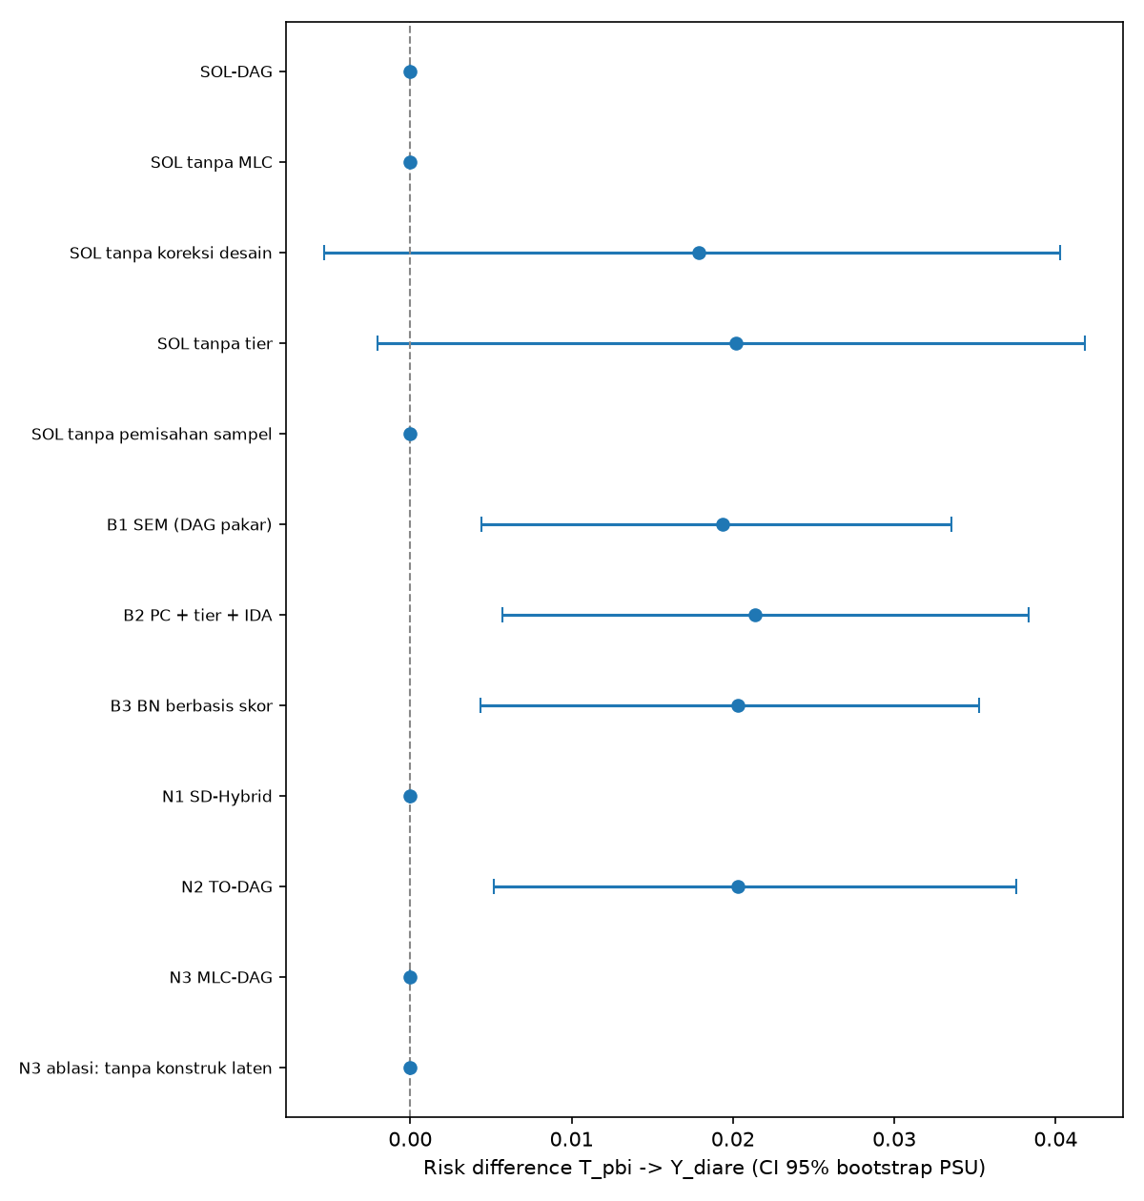
Gambar 1.2.1 Risk difference dan CI 95% per metode
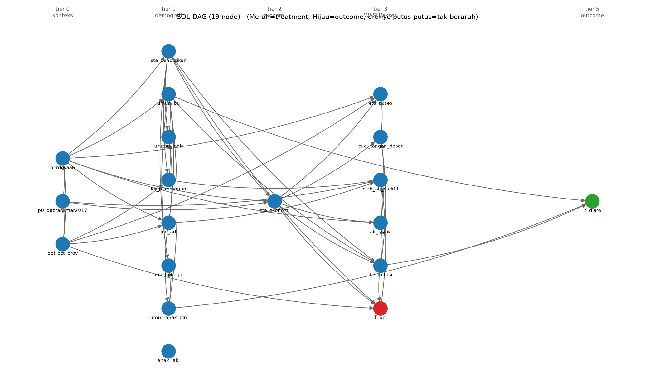
Gambar 1.2.2 DAG hasil SOL-DAG

SOL v2 (pra-registrasi)
Tabel 1.2.3 SOL v2: efek selalu diestimasi (AIPW cross-fitting)
varian | node | sisi | tak berarah | RD [CI 95%] | himpunan kandidat | induk T | detik
SOL v2 (desain) | 15 | 34 | 1 | +0,0252 [+0,0079; +0,0426] | 1 | pbi_pct_prov, ibu_bekerja, jml_art, pend_ibu_thn, skor_kekayaan_nonwash, T_sanitasi | 6.836728572845459
SOL v2 naif | 15 | 39 | 0 | +0,0252 [+0,0079; +0,0426] | 1 | pbi_pct_prov, ibu_bekerja, jml_art, pend_ibu_thn, skor_kekayaan_nonwash, T_sanitasi | 11.01918649673462
SOL v2 + MLC | 19 | 66 | 0 | +0,0270 [+0,0092; +0,0448] | 1 | eta_pendidikan, eta_ekonomi, urutan_lahir, pbi_pct_prov, jml_art | 35.79341459274292

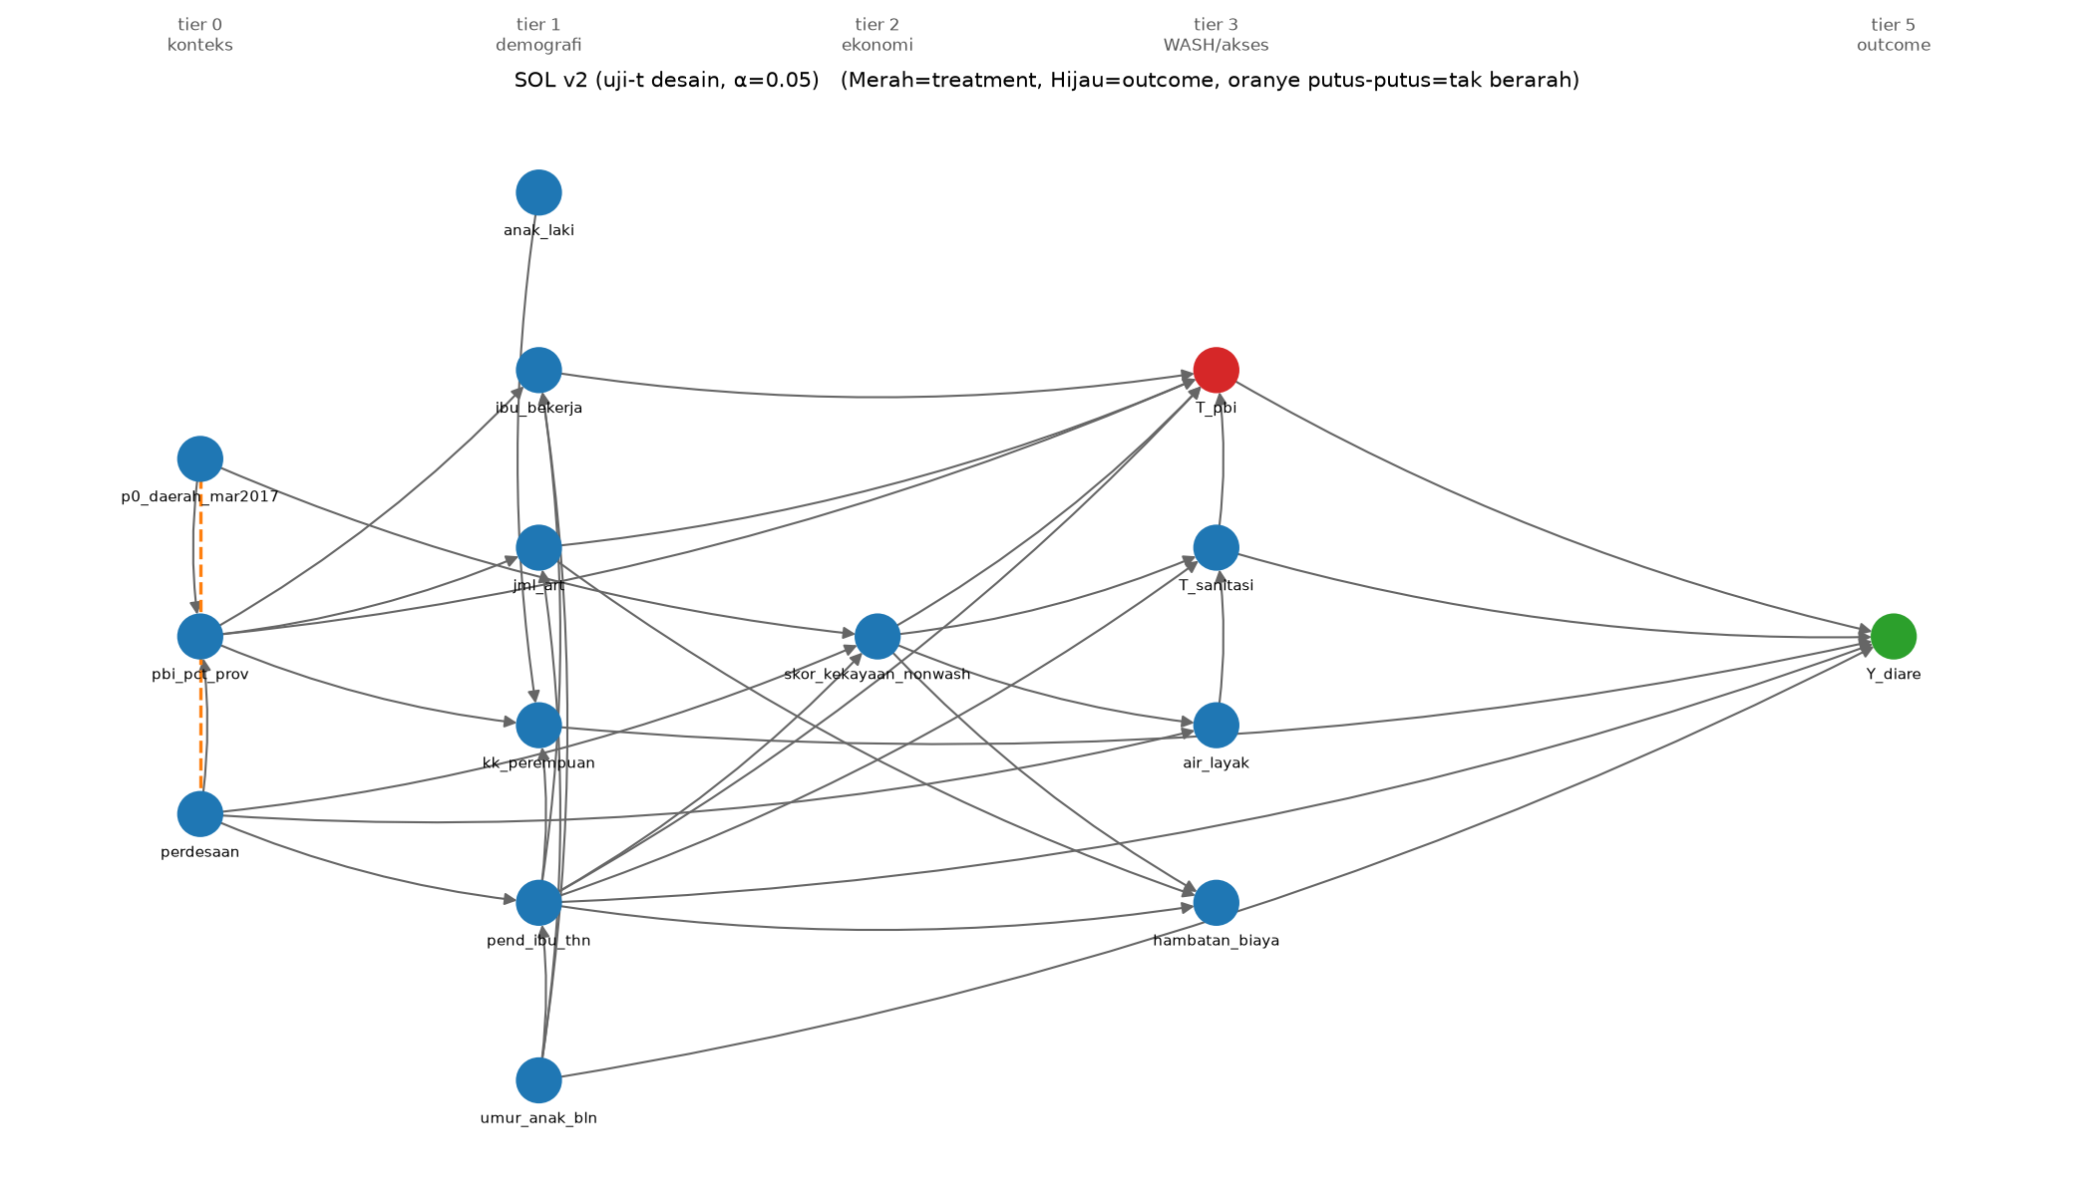
Gambar 1.2.3 Graf SOL v2 (uji-t desain)

1.3 pbi_neonatal: kepesertaan JKN PBI → kematian neonatal

Rangkuman proses
1. Langkah 1 (MLC v2): konstruk reflektif eta_pendidikan; komposit formatif eta_ekonomi, eta_akses; konstruk yang dipecah menjadi indikator eta_kebersihan; kovarians Σ̂_V terkoreksi galat ukur (17 node).
2. Langkah 2 (SD-Hybrid): skeleton PC-stable dengan uji terkoreksi desain (Rao-Scott orde 2 / t-desain, α = 0,05); 4493 uji, 40 sisi.
3. Langkah 3 (TO-DAG): pencarian urutan di dalam tier dengan skor Gauss berskala n_eff = 1.547, induk dibatasi skeleton.
4. Langkah 4 (estimasi): PSU dibagi dua di dalam strata; graf ditemukan pada separuh A (3.182 kelahiran), AIPW berbobot survei pada separuh B (3.203), CI bootstrap PSU (500 replikasi).
5. Ablasi: mengulang pipeline dengan mematikan satu komponen (MLC, koreksi desain, tier, pemisahan sampel).
6. SOL v2 (pra-registrasi): graf PC-stable + tier dengan uji-t desain hanya memilih himpunan penyesuaian (induk T, ala IDA); efek selalu diestimasi dengan AIPW cross-fitting per PSU dan SE fungsi pengaruh + linearisasi desain.

Narasi
SOL-DAG menemukan graf dengan 36 sisi pada 17 node dalam 8,3 detik (memori puncak 1,6 MB). Graf ini tidak memuat jalur berarah dari T_pbi ke Y_mati_neonatal, sehingga efek kepesertaan JKN PBI terhadap kematian neonatal menurut SOL-DAG adalah nol. Penyebabnya, uji terkoreksi desain menghapus sisi yang hanya lemah bermakna setelah dikondisikan pada variabel konteks; ini adalah kehilangan daya uji yang diantisipasi dokumen Tahap 3.
Ablasi. SOL tanpa MLC: 18 sisi, skeleton 21, RD 0,0000 (tanpa jalur T→Y); SOL tanpa koreksi desain: 44 sisi, skeleton 48, RD 0,0000 (tanpa jalur T→Y); SOL tanpa tier: 37 sisi, skeleton 40, RD 0,0000 (tanpa jalur T→Y); SOL tanpa pemisahan sampel: 42 sisi, skeleton 49, RD 0,0000 (tanpa jalur T→Y). Perbedaan antar-varian menunjukkan kontribusi tiap komponen pada data nyata; uji formal H1–H5 dengan graf benar ada di menu Benchmark.
SOL v2. SOL v2 (desain): RD -0,0017 [-0,0081; 0,0047] (tidak bermakna secara statistik (CI 95% memuat nol)), induk T: pbi_pct_prov, jml_art, pend_ibu_thn, skor_kekayaan_nonwash; SOL v2 naif: RD -0,0017 [-0,0081; 0,0047] (tidak bermakna secara statistik (CI 95% memuat nol)), induk T: pbi_pct_prov, jml_art, pend_ibu_thn, skor_kekayaan_nonwash; SOL v2 + MLC: RD -0,0004 [-0,0073; 0,0064] (tidak bermakna secara statistik (CI 95% memuat nol)), induk T: eta_pendidikan, eta_ekonomi, pbi_pct_prov, jml_art. Berbeda dengan v1, efek tidak lagi dinolkan ketika graf tidak memuat jalur T→Y; graf hanya menentukan variabel yang dikontrol.

Hasil
Tabel 1.3.1 SOL-DAG dan ablasinya
varian | node | sisi | sisi skeleton | jumlah uji | n eff | RD [CI 95%] | detik penemuan | memori MB
SOL-DAG | 17 | 36 | 40 | 4.493 | 1.547 | +0,0000 [+0,0000; +0,0000] | 8,296 | 1,57
SOL tanpa MLC | 13 | 18 | 21 | 990 | 1.624 | +0,0000 [+0,0000; +0,0000] | 1,363 | 1,56
SOL tanpa koreksi desain | 17 | 44 | 48 | 6.169 | 3.182 | +0,0000 [+0,0000; +0,0000] | 6,591 | 0,98
SOL tanpa tier | 17 | 37 | 40 | 4.493 | 1.547 | +0,0000 [+0,0000; +0,0000] | 8,890 | 2,72
SOL tanpa pemisahan sampel | 17 | 42 | 49 | 7.328 | 2.969 | +0,0000 [+0,0000; +0,0000] | 11,613 | 2,98

Tabel 1.3.2 SOL-DAG dibanding baseline dan kandidat (data nyata)
metode | node | sisi | RD [CI 95%] | detik penemuan | memori MB
SOL-DAG | 17 | 36 | +0,0000 [+0,0000; +0,0000] | 8,296 | 1,57
SOL tanpa MLC | 13 | 18 | +0,0000 [+0,0000; +0,0000] | 1,363 | 1,56
SOL tanpa koreksi desain | 17 | 44 | +0,0000 [+0,0000; +0,0000] | 6,591 | 0,98
SOL tanpa tier | 17 | 37 | +0,0000 [+0,0000; +0,0000] | 8,890 | 2,72
SOL tanpa pemisahan sampel | 17 | 42 | +0,0000 [+0,0000; +0,0000] | 11,613 | 2,98
B1 SEM (DAG pakar) | – | 20 | −0,0011 [−0,0067; +0,0045] | 0,010 | 2,18
B2 PC + tier + IDA | – | 28 | −0,0014 [−0,0070; +0,0043] | 2,788 | 1,45
B3 BN berbasis skor | – | 34 | +0,0000 [+0,0000; +0,0000] | 0,397 | 2,18
N1 SD-Hybrid | – | 23 | +0,0000 [+0,0000; +0,0000] | 3,582 | 4,37
N2 TO-DAG | – | 31 | +0,0000 [+0,0000; +0,0000] | 0,298 | 3,16
N3 MLC-DAG | – | 61 | +0,0000 [+0,0000; +0,0000] | 3,448 | 4,13
N3 ablasi: tanpa konstruk laten | – | 97 | +0,0000 [+0,0000; +0,0000] | 5,874 | 5,66

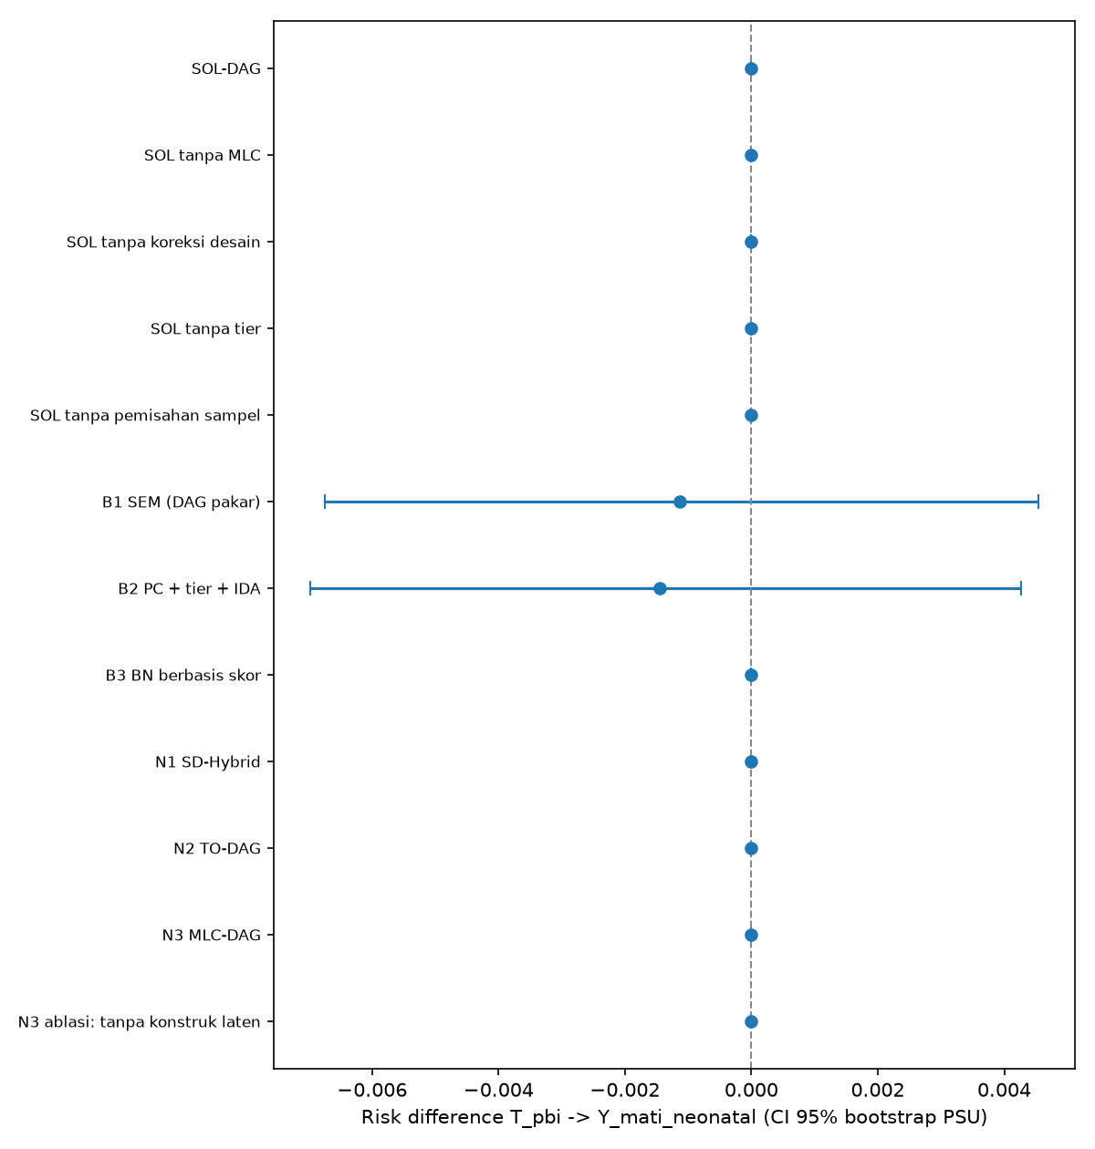
Gambar 1.3.1 Risk difference dan CI 95% per metode
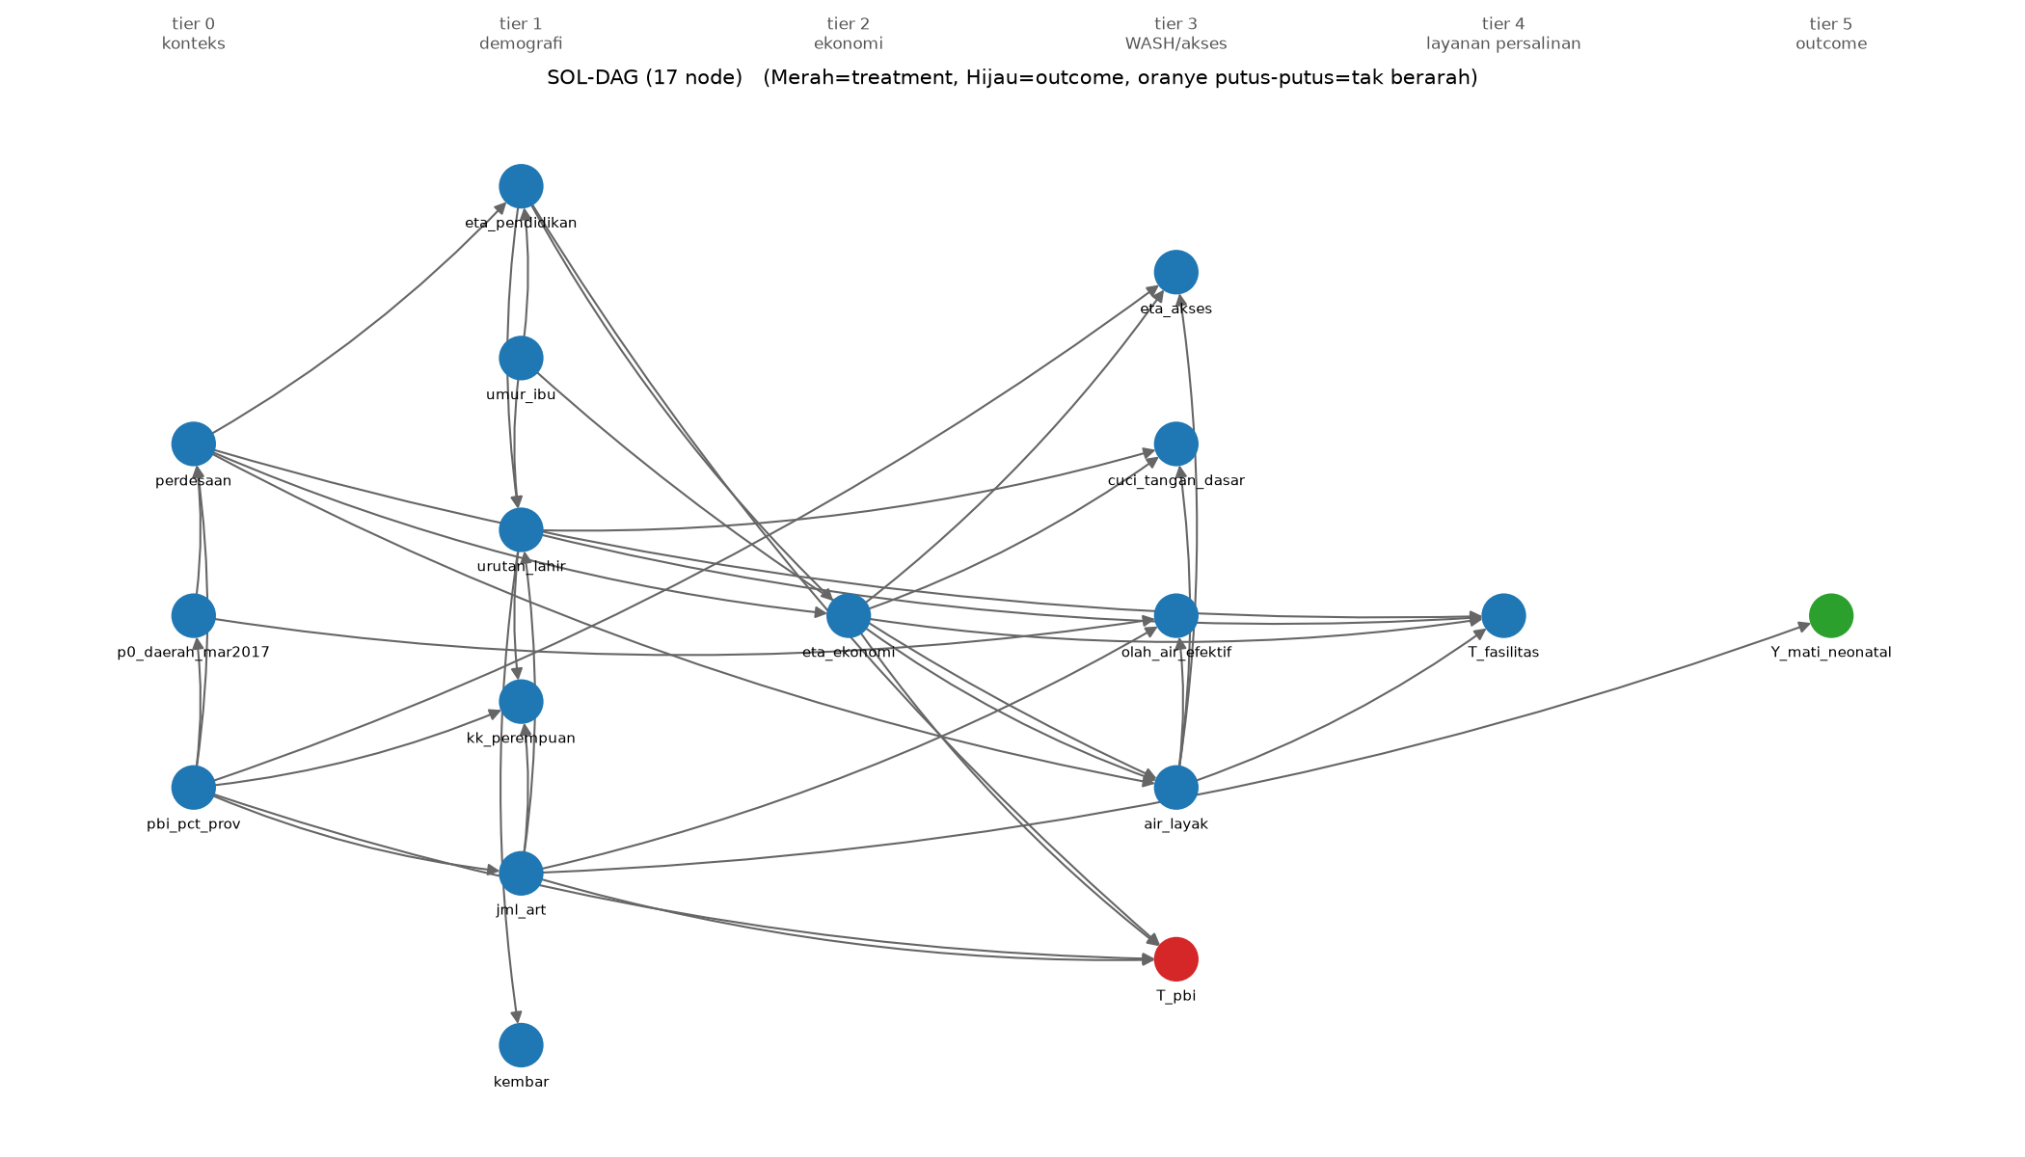
Gambar 1.3.2 DAG hasil SOL-DAG

SOL v2 (pra-registrasi)
Tabel 1.3.3 SOL v2: efek selalu diestimasi (AIPW cross-fitting)
varian | node | sisi | tak berarah | RD [CI 95%] | himpunan kandidat | induk T | detik
SOL v2 (desain) | 13 | 23 | 1 | −0,0017 [−0,0081; +0,0047] | 1 | pbi_pct_prov, jml_art, pend_ibu_thn, skor_kekayaan_nonwash | 1.8604071140289309
SOL v2 naif | 13 | 27 | 1 | −0,0017 [−0,0081; +0,0047] | 1 | pbi_pct_prov, jml_art, pend_ibu_thn, skor_kekayaan_nonwash | 3.8507373332977295
SOL v2 + MLC | 17 | 50 | 0 | −0,0004 [−0,0073; +0,0064] | 1 | eta_pendidikan, eta_ekonomi, pbi_pct_prov, jml_art | 13.80283522605896

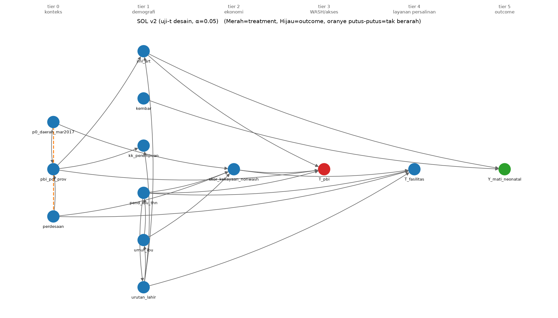
Gambar 1.3.3 Graf SOL v2 (uji-t desain)

1.4 fasilitas_neonatal: persalinan di fasilitas kesehatan → kematian neonatal

Rangkuman proses
1. Langkah 1 (MLC v2): konstruk reflektif eta_pendidikan; komposit formatif eta_ekonomi, eta_akses; konstruk yang dipecah menjadi indikator eta_kebersihan; kovarians Σ̂_V terkoreksi galat ukur (16 node).
2. Langkah 2 (SD-Hybrid): skeleton PC-stable dengan uji terkoreksi desain (Rao-Scott orde 2 / t-desain, α = 0,05); 6300 uji, 38 sisi.
3. Langkah 3 (TO-DAG): pencarian urutan di dalam tier dengan skor Gauss berskala n_eff = 2.258, induk dibatasi skeleton.
4. Langkah 4 (estimasi): PSU dibagi dua di dalam strata; graf ditemukan pada separuh A (8.011 kelahiran), AIPW berbobot survei pada separuh B (8.147), CI bootstrap PSU (500 replikasi).
5. Ablasi: mengulang pipeline dengan mematikan satu komponen (MLC, koreksi desain, tier, pemisahan sampel).
6. SOL v2 (pra-registrasi): graf PC-stable + tier dengan uji-t desain hanya memilih himpunan penyesuaian (induk T, ala IDA); efek selalu diestimasi dengan AIPW cross-fitting per PSU dan SE fungsi pengaruh + linearisasi desain.

Narasi
SOL-DAG menemukan graf dengan 34 sisi pada 16 node dalam 12,8 detik (memori puncak 3,3 MB). Graf ini tidak memuat jalur berarah dari T_fasilitas ke Y_mati_neonatal, sehingga efek persalinan di fasilitas kesehatan terhadap kematian neonatal menurut SOL-DAG adalah nol. Penyebabnya, uji terkoreksi desain menghapus sisi yang hanya lemah bermakna setelah dikondisikan pada variabel konteks; ini adalah kehilangan daya uji yang diantisipasi dokumen Tahap 3.
Ablasi. SOL tanpa MLC: 28 sisi, skeleton 32, RD 0,0000 (tanpa jalur T→Y); SOL tanpa koreksi desain: 43 sisi, skeleton 49, RD 0,0000 (tanpa jalur T→Y); SOL tanpa tier: 34 sisi, skeleton 38, RD 0,0000 (tanpa jalur T→Y); SOL tanpa pemisahan sampel: 39 sisi, skeleton 47, RD 0,0000 (tanpa jalur T→Y). Perbedaan antar-varian menunjukkan kontribusi tiap komponen pada data nyata; uji formal H1–H5 dengan graf benar ada di menu Benchmark.
SOL v2. SOL v2 (desain): RD -0,0019 [-0,0097; 0,0059] (tidak bermakna secara statistik (CI 95% memuat nol)), induk T: fasilitas_klaster_lo, pend_ibu_thn, urutan_lahir, skor_kekayaan_nonwash; SOL v2 naif: RD -0,0019 [-0,0097; 0,0059] (tidak bermakna secara statistik (CI 95% memuat nol)), induk T: fasilitas_klaster_lo, pend_ibu_thn, urutan_lahir, skor_kekayaan_nonwash; SOL v2 + MLC: RD -0,0026 [-0,0105; 0,0053] (tidak bermakna secara statistik (CI 95% memuat nol)), induk T: eta_pendidikan, eta_ekonomi, cuci_tangan_dasar, air_layak, urutan_lahir, perdesaan, fasilitas_klaster_lo. Berbeda dengan v1, efek tidak lagi dinolkan ketika graf tidak memuat jalur T→Y; graf hanya menentukan variabel yang dikontrol.

Hasil
Tabel 1.4.1 SOL-DAG dan ablasinya
varian | node | sisi | sisi skeleton | jumlah uji | n eff | RD [CI 95%] | detik penemuan | memori MB
SOL-DAG | 16 | 34 | 38 | 6.300 | 2.258 | +0,0000 [+0,0000; +0,0000] | 12,847 | 3,26
SOL tanpa MLC | 16 | 28 | 32 | 4.271 | 2.588 | +0,0000 [+0,0000; +0,0000] | 7,605 | 4,72
SOL tanpa koreksi desain | 16 | 43 | 49 | 10.317 | 8.011 | +0,0000 [+0,0000; +0,0000] | 8,419 | 2,28
SOL tanpa tier | 16 | 34 | 38 | 6.300 | 2.258 | +0,0000 [+0,0000; +0,0000] | 13,190 | 3,26
SOL tanpa pemisahan sampel | 16 | 39 | 47 | 10.705 | 4.716 | +0,0000 [+0,0000; +0,0000] | 26,761 | 6,46

Tabel 1.4.2 SOL-DAG dibanding baseline dan kandidat (data nyata)
metode | node | sisi | RD [CI 95%] | detik penemuan | memori MB
SOL-DAG | 16 | 34 | +0,0000 [+0,0000; +0,0000] | 12,847 | 3,26
SOL tanpa MLC | 16 | 28 | +0,0000 [+0,0000; +0,0000] | 7,605 | 4,72
SOL tanpa koreksi desain | 16 | 43 | +0,0000 [+0,0000; +0,0000] | 8,419 | 2,28
SOL tanpa tier | 16 | 34 | +0,0000 [+0,0000; +0,0000] | 13,190 | 3,26
SOL tanpa pemisahan sampel | 16 | 39 | +0,0000 [+0,0000; +0,0000] | 26,761 | 6,46
B1 SEM (DAG pakar) | – | 28 | +0,0010 [−0,0049; +0,0061] | 0,009 | 6,78
B2 PC + tier + IDA | – | 42 | +0,0019 [−0,0035; +0,0066] | 3,824 | 4,52
B3 BN berbasis skor | – | 51 | +0,0000 [+0,0000; +0,0000] | 0,371 | 6,77
N1 SD-Hybrid | – | 33 | +0,0000 [+0,0000; +0,0000] | 12,613 | 13,07
N2 TO-DAG | – | 39 | +0,0000 [+0,0000; +0,0000] | 0,247 | 9,55
N3 MLC-DAG | – | 52 | +0,0006 [−0,0066; +0,0061] | 3,557 | 9,54
N3 ablasi: tanpa konstruk laten | – | 94 | +0,0000 [+0,0000; +0,0000] | 5,169 | 4,60

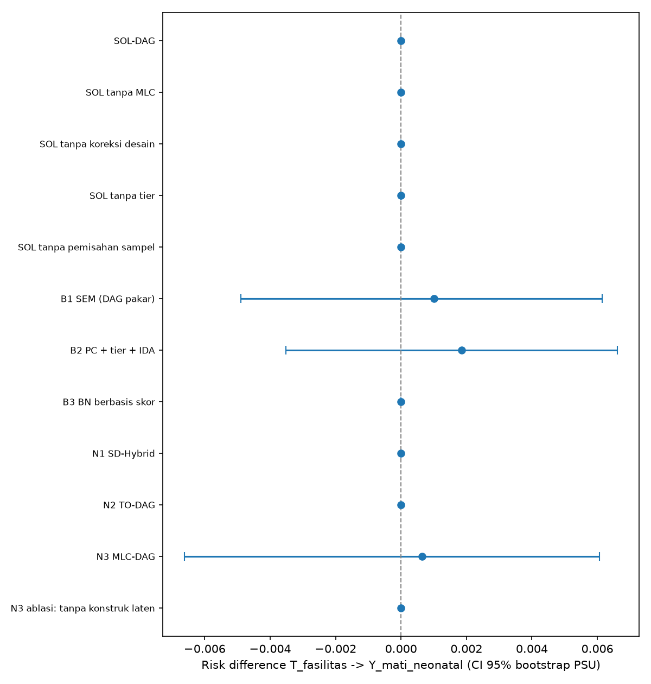
Gambar 1.4.1 Risk difference dan CI 95% per metode
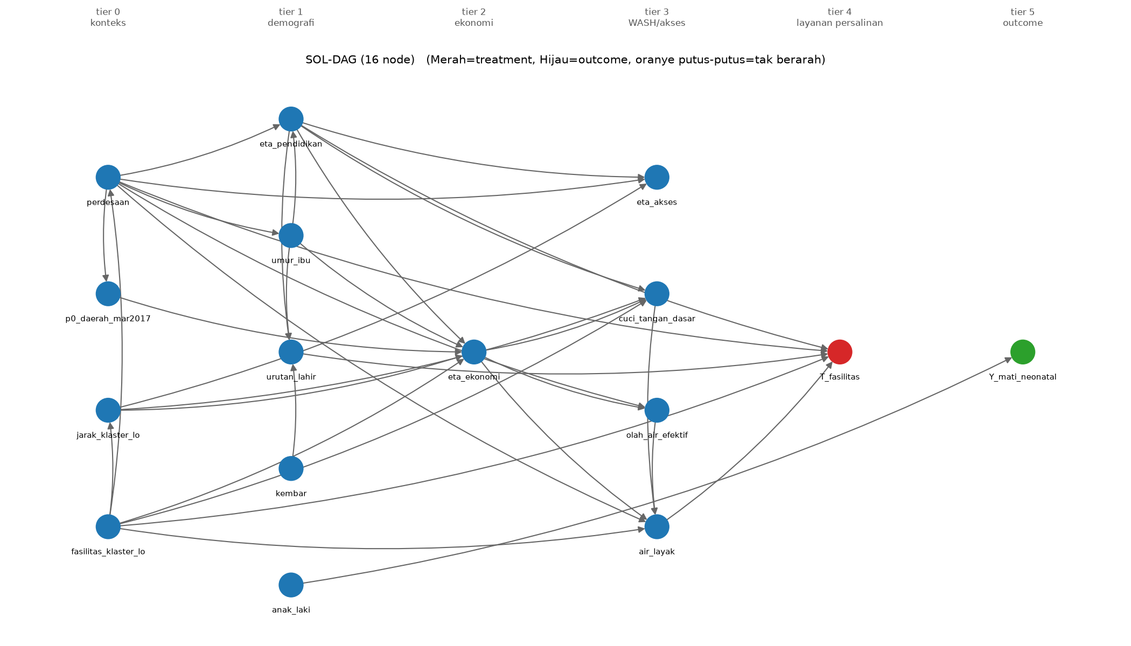
Gambar 1.4.2 DAG hasil SOL-DAG

SOL v2 (pra-registrasi)
Tabel 1.4.3 SOL v2: efek selalu diestimasi (AIPW cross-fitting)
varian | node | sisi | tak berarah | RD [CI 95%] | himpunan kandidat | induk T | detik
SOL v2 (desain) | 16 | 39 | 0 | −0,0019 [−0,0097; +0,0059] | 1 | fasilitas_klaster_lo, pend_ibu_thn, urutan_lahir, skor_kekayaan_nonwash | 14.137064456939695
SOL v2 naif | 16 | 42 | 0 | −0,0019 [−0,0097; +0,0059] | 1 | fasilitas_klaster_lo, pend_ibu_thn, urutan_lahir, skor_kekayaan_nonwash | 21.266275644302368
SOL v2 + MLC | 16 | 47 | 0 | −0,0026 [−0,0105; +0,0053] | 1 | eta_pendidikan, eta_ekonomi, cuci_tangan_dasar, air_layak, urutan_lahir, perdesaan, fasilitas_klaster_lo | 27.680899381637573

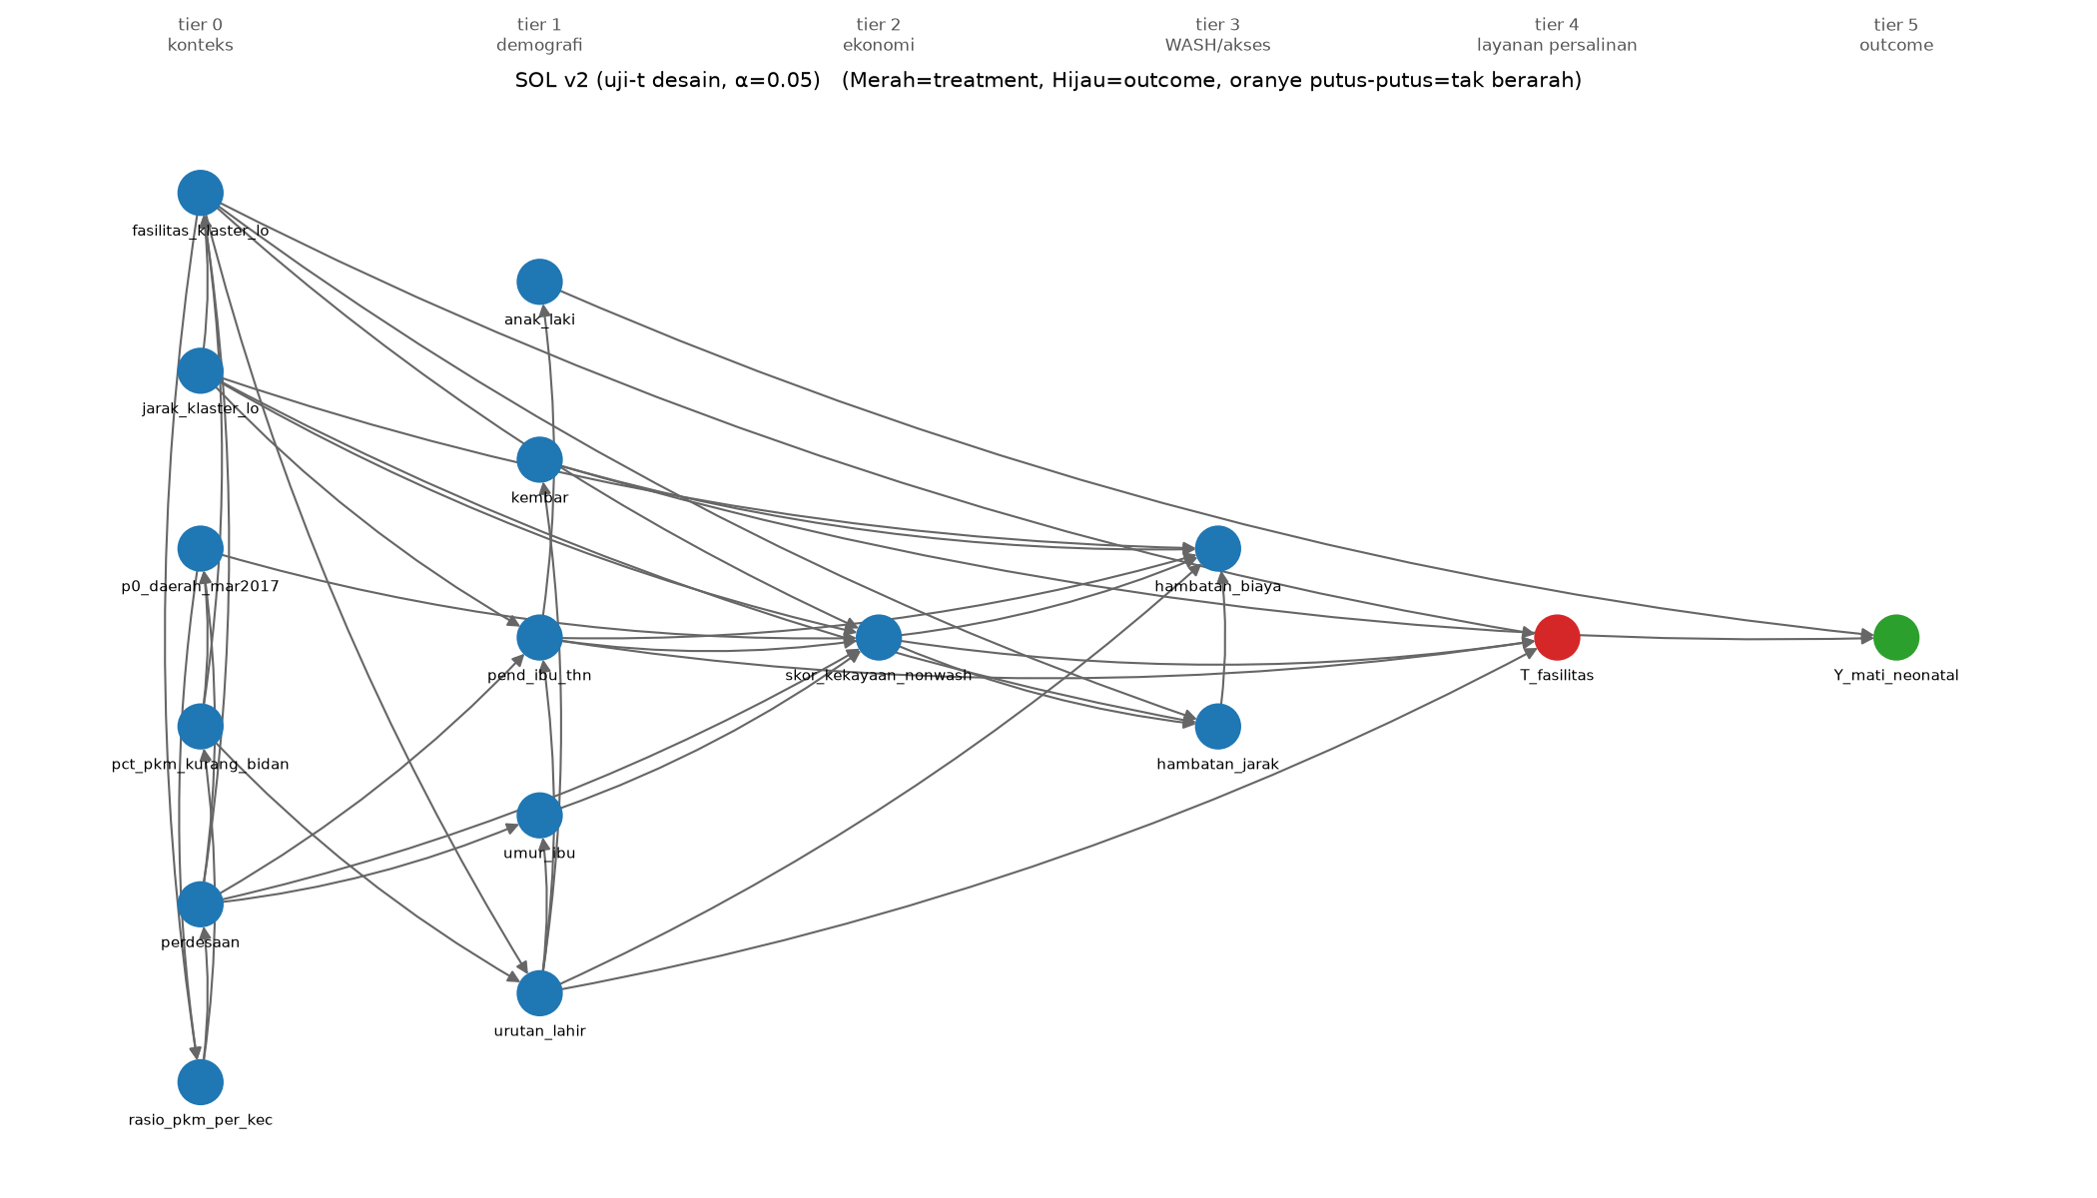
Gambar 1.4.3 Graf SOL v2 (uji-t desain)

1.5 sanitasi_diare_ctps: sanitasi layak → diare pada balita (2 minggu terakhir)
Hasil belum tersedia; jalankan menu ini di aplikasi terlebih dahulu.

1.6 pbi_diare_biaya: kepesertaan JKN PBI → diare pada balita (2 minggu terakhir)
Hasil belum tersedia; jalankan menu ini di aplikasi terlebih dahulu.

